新 书 推 荐

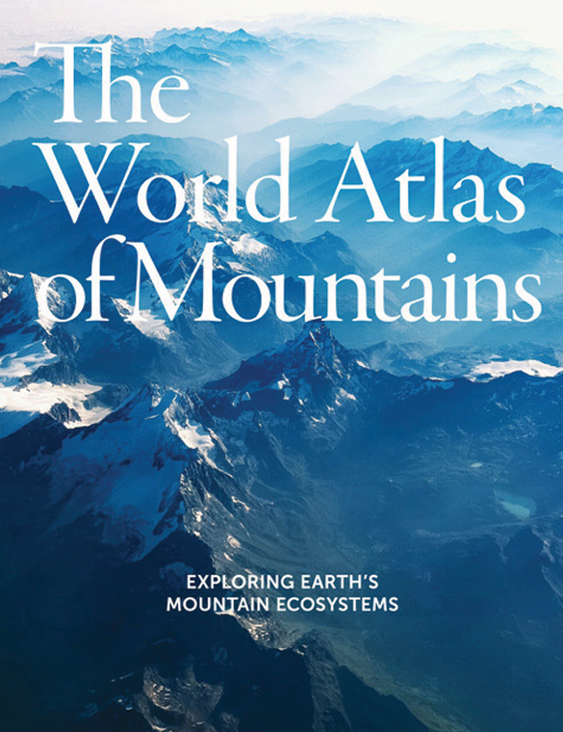
中文书名：《世界山脉地图集：探索地球上的山脉生态系统》
英文书名：THE WORLD ATLAS OF MOUNTAINS: Exploring Earth’s mountain ecosystems
作 者：Alton C. Byers
出 版 社：Unipress
代理公司：MRA/ANA/Jessica Wu
页 数：400页
出版时间：待定
代理地区：中国大陆、台湾
审读资料：暂无（可先登记兴趣）
类 型：自然常识

内容简介：

山脉覆盖了地球四分之一的陆地面积，是全球大部分饮用水的源头，孕育了所有大江大河。山脉勾勒出地球的断裂带、火山活动带与海沟分布，是生物多样性的热点区域，在垂直分布的生态带中孕育着独特的动植物群落。对原住民而言，高山承载着神圣的精神象征；对登山者来说，高峰是有待测绘与征服的极致高度。作为生态庇护所，山脉的动态变化与脆弱性却常被忽视，如今，深入理解山脉不断变化的生物与地理多样性，比以往任何时候都更为重要。

《世界山脉地图集》探寻地球上最具代表性的山峰，阐释并梳理其地理、气象与生态价值。从富士山、乞力马扎罗山的火山之巅，到气势恢宏的喜马拉雅山脉、落基山脉、阿尔卑斯山脉与安第斯山脉，本书通过精心绘制的地图、震撼实景摄影与专业且易懂的文字，全方位呈现这一关键地理地形的核心全貌。

作者介绍：

奥尔顿・C・拜尔斯（Alton C. Byers）是山地地理学家、自然保护学家与登山家，专注于喜马拉雅山脉、安第斯山脉和东非高地的应用研究、高海拔生态系统、冰川灾害评估及综合保护与发展项目的实施。他现任科罗拉多大学博尔德分校北极与高山研究所（INSTAAR）高级研究员，在学术及科普领域发表了大量著作，同时也是《山地地理学：人文与自然维度》（Mountain Geography: Human and Physical Dimensions）一书的作者及联合编辑。

全书目录：

引言

第一部分：巍峨群山
1. 何为山脉？
2. 地球为何有山脉？
3. 山脉的共通特征
4. 山脉的探索与测绘

第二部分：山脉类型与生态系统
5. 火山山脉
6. 聚合山脉
7. 断层山脉
8. 褶皱山脉
9. 穹窿山脉
10. 侵蚀山脉
11. 海底山脉

第三部分：山脉的变迁与挑战
12. 山地灾害与气候变化
13. 山脉的未来

附录
术语表
参考资料
撰稿人简介
索引
图片版权

感谢您的阅读！
请将反馈信息发至：版权负责人
Email：Rights@nurnberg.com.cn
安德鲁·纳伯格联合国际有限公司北京代表处
北京市海淀区中关村大街甲59号中国人民大学文化大厦1705室, 邮编：100872
电话：010-82504106, 传真：010-82504200
公司网址：http://www.nurnberg.com.cn
书目下载：http://www.nurnberg.com.cn/booklist_zh/list.aspx
书讯浏览：http://www.nurnberg.com.cn/book/book.aspx
视频推荐：http://www.nurnberg.com.cn/video/video.aspx
豆瓣小站：http://site.douban.com/110577/
新浪微博：安德鲁纳伯格公司的微博_微博 (weibo.com)
微信订阅号：ANABJ2002


